### תיאור קצר של הפיצ'רים שבחרנו לממש בתרגיל הקודם:

**הפיצ׳ר הראשון** עליו חשבנו היה מציאת השעה הכי טובה להעלאת תמונה.

אנחנו עוברים על כלל התמונות של המשתמש ובודקים את שעת הפרסום וכן את כמות הלייקים שהמשתמש קיבל.

בסופו של דבר אנחנו מספקים למשתמש את השעה שהכי טוב לפרסם בה (לפי תקדימי עבר) וגם מראים לו תמונה אקראית מכלל התמונות שהוא פירסם באותה השעה.

**הפיצ׳ר השני** מטרתו למצוא את החבר פייסבוק שלכאורה אמורה להיות לך את הכימיה הכי טובה איתו, על בסיס שלושה פרמטרים אפשריים: כמות לייקים / קבוצות משותפות / חברים משותפים.

המשתמש בוחר באחד הפרמטרים מבין השלוש ובעת לחיצה על הפתור אנחנו נרוץ על כלל החברים שלו ובסופו של דבר נספק את החבר שהכי מתאים. בסיום אנחנו גם מאפשרים למשתמש לשלוח מייל לאותו חבר (אופציונלי)

### תבנית מס' 1 –[Singleton]

**סיבת בחירה:**

בחרנו לממש singleton במחלקה FacebookManager בשל העובדה שלא קיים צורך שיותר ממופע אחד של מחלקה זו במערכת מפני שלמערכת מחובר יוזר אחד בכל זמן בחיי המערכת.

**אופן שימוש:**

מימשנו זאת על ידי private ctor וחשיפת מטודה Public שנקראת GetInstance אשר מחזירה את המופע היחיד של המחלקה הזו לכל מי שדורש

**Sequence diagram:**

**Class diagram:**

### תבנית מס' 2 – [Façade]

**סיבת בחירה:**

בחרנו בFacade על מנת לפשט שימוש במחלקה FacebookService בכך שהקליינט לא צריך לדעת עם יש לו access token או לא וההתחברות עבורו שקופה בשני המקרים.

מנקודת המבט של המשתמש בFacade הכל שקוף ואין צורך להשתמש במטודות connect /login של .FacebookService הפונקציונליות היחידה הן המטודות login ו-logout

כמוכן שאם בעתיד נרצה להוסיף עוד מערכת, נניח ב-moblie שמממשת התחברות לפייסבוק נוכל לעשות בfacade שימוש חוזר

**אופן שימוש:**

מימשנו את המחלקה FacebookServiceFacade אשר חושפת את המטודות login וlogout

כך ש-login מבצעת התחברות בעזרת המטודות של FacebookService או connect או login בהתאם לכך אם יש access token או לא. כל זה שקוף לקליינט הוא רק צריך לבצע login/logout

**Sequence diagram:**

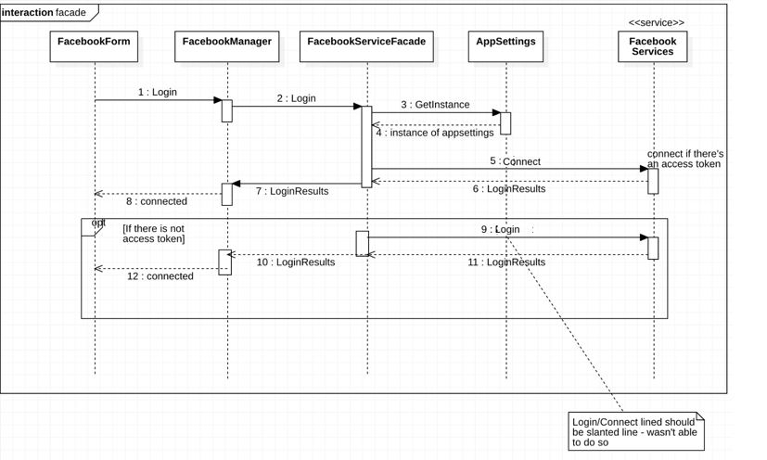

**Class diagram:**

### תבנית מס' 3 – [Factory Method]

תבנית 3: Abstract Factory

סיבת בחירה:

במערכת שלנו קיים פיצ'ר שמייצר מאצ' למשתמש במערכת עם אחד מחבריו על פי קריטריון מסוים, ואם בעתיד נרצה להוסיף עוד קריטריון למערכת זה יהיה קל נוח ומימוש קל בתצורה שיצרנו.

אופן שימוש:

מימשנו זאת על ידי ממשק שנקרא IMatcher ואותו מימשנו על ידי 3 מחלקות

1. MatcherByFriends
2. MatcherByGroups
3. MatcherByPhotos

כמו כן יש מחלקה שנקראת MatchFinderFeature אשר מחזיקה אובייקט מסוג IMatcher אשר מיוצר על ידי FactoryMatcher בהתאם למה שהקליינט דרש מהמערכת (בעזרת Enum). לאחר מכן ניתן להריץ את המטודה הרלוונטית של ה IMatcher ולקבל את הנתונים של המאצ'.

השימוש ב- Factory method מייצר עבורנו תשתית טובה לעתיד, ולכן אם בעתיד נרצה להוסיף קריטריון לחיפוש best match, כל שיהיה עלינו לעשות זה לממש מחלקה המממשת את הממשק IMatcher, הוספת איבר רלוונטי ל-enum הקיימים וכן הוספה ב-Factory את אותו מימוש בהתאם.

**Sequence diagram:**

**Class diagram:**

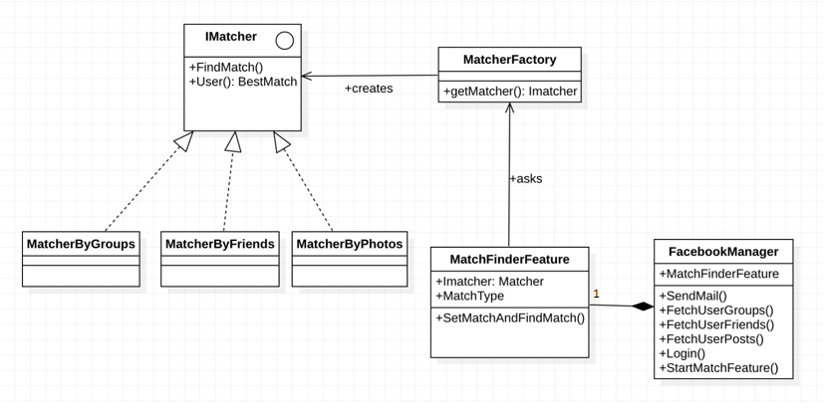

### עבודה עם Data Bindigs

השתמשנו Data Binding בקוד שלנו בכך שעשינו קישור בין המחלקות post,group,friend לבין ה-listbox-ים שלהם. בנוסף במחלקה post עשינו גם שניתן לראות מידע עליו בui- אם בוחרים פוסט מסוים

הקוד נמצא במחלקה FacebookForm

בפונקציות fetchUserFriends, fetchUserGroups, fetchUserPosts

### עבודה אסינכרונית

השימוש בתכנות אסינכרוני בקוד שלנו נעשה במחלקה FacebookForm והוא מתבצע כאשר המשתמש רוצה למצוא את ה-bestmatch שלו (אחד הפיצ׳רים שמימשנו) – הרצת הפיצ׳ר לוקחת מספר שניות, דבר שיכול לעקב את המערכת ולפגוע בביצועים ולכן השתמשנו ב-thread חדש.

הקוד נמצא במחלקה FacebookForm

במתודה: runFindMatchBtn_Click